- 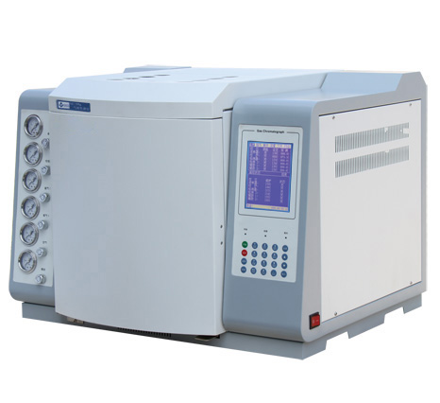

GC7920 全自动系统气相色谱
GC-7920网络气相色谱仪、仪器特点1、 该仪器采用互联网通信技术，可轻松组成局域网；互联网实现远距离数据传输、远程控制、远程诊断、程序可进行自动升级。
- 型 号：GC7920
- 产 地：北京
点击咨询
优势特点
1、 该仪器采用互联网通信技术，可轻松组成局域网；互联网实现远距离数据传输、远程控制、远程诊断、程序可进行自动升级。
2、全微机化按键操作，5.7寸大屏幕13行液晶中文显示，人机对话方式，操作方便。
3、全新集成数字电子电路，控制精度高，性能稳定可靠，温控精度可达0.1。
4、独特的进样口设计解决进样歧视；双柱补偿功能不仅解决程序升温带来的基线漂移，而且减去背景噪音的影响，可以得到更低的最小的检测限。
5、大柱箱体积：300*280*180 可同时容纳两根80m毛细管色谱柱。
6、绝热效果更好：柱箱、汽化、检测均为300度时，外箱及顶盖最热点只有40度，提高实验速率，保障使用人安全。
7、独特汽化室设计，死体积更小；配件更换：进样垫、衬管、极化极、收集极、喷嘴均可单手即可更换； 主体更换：填充柱、毛细管进样器、TCD、FID检测器只需要一个扳手即可完全拆卸，维护非常便捷。
8、智能后开门系统无级可变进出风量，缩短了程序升／降温后系统稳定平衡时间。
9、可同时安装两种进样系统:填充柱、毛细管分流/不分流进样系统（具有隔膜清扫功能）；可同时安装两种相同或不同的检测器：具有FID、TCD、ECD、FPD检测器。可选配自动／手动气体六通进样阀进样器、顶空进样器、热解析进样器、裂解炉进样器、甲烷转化炉。
10、具有强大完善的开机自诊断功能、直观显示故障信息、停电储存保护功能、键盘锁定功能及具有抗电源突变干扰功能。

规格参数
1、温控范围：室温～450℃，增量1℃，精度±0.1℃
程序升温：16阶 升温速率0.1～80℃/min
通信接口：以太网， IEEE802.3
2、主机尺寸
510*500*540（mm）
检测器主要技术指标
检测器 指标 | 灵敏度 | 漂移 | 线性
氢 火 焰FID | M_{t} ＜1×10⁻¹²g/s(正十六烷) | ＜0.2mv/h | ＞10⁶
热 导 池TCD | S＞10000mv.ml/mg(正十六烷) | ＜20uv | ＞10⁴
电子捕获ECD | M_{t} ＜ 1 ×10⁻¹³g/ml（r-666） | ＜15uv | ＞10⁶
火焰光度FPD | M_{t}＜2×10⁻¹¹g/s（噻吩中的S）  M_{t}＜1×10⁻¹¹g/s（甲基对硫磷中的P） | ＜满刻度3% | ＞10³

